B级达标测试实验报告

低通滤波器设计、实现与测量

学 院：__通信工程学院__

专 业：__通信工程专业__

组 号：________________

作 者：_____ _____

_____ _____

_____ _____

1. **实验目的及要求**

**1、实验目的**

设计一个截止频率为63.6kHz的低通滤波器，用MATLAB仿真软件仿真输入输出信号的时域波形、频域波形、自相关函数、功率谱密度等，然后利用multisim软件实现该滤波器，最后利用multisim中的虚拟仪器（如信号源、示波器、光谱分析仪等）测试滤波器输入、输出信号的时域波形、频域波形以及滤波器的幅频特性。

**2、实验要求**

（1）设计截止频率为63.6KHz的低通滤波器，给出参数的计算过程；

（2）利用MATLAB仿真该低通滤波器的输入、输出信号时域波形、频域波形、自相关函数和功率谱密度，要求的输入信号分别为频率为40KHz的单音正弦波，频率为40KHZ, 60KHz，200KHz的三音正弦波以及频率为40KHz的方波。

（3）利用multisim软件实现低通滤波器，并利用multisim中的虚拟的仪器（如信号源、示波器、光谱分析仪等）对滤波器性能进行测量。测量内容包括：

（a） 测试出所设计的滤波器的3dB截止频率；

（b） 当输入信号为单音正弦信号时，分别在通带、阻带、过渡带内各选取至少2个频率，利用示波器测量不同频率的信号通过滤波器前后的幅度大小，计算出滤波器在不同频率处对应的传输系数(即输出信号幅度/输入信号幅度)，将其与理论结果进行对比分析； 同时观察记录滤波器输入、输出信号时域波形图以及频谱图（通带、阻带、过渡带内各记录一个频率即可，每一组包含四个图形，总共12个图形）；

（c） 将40kHz的方波信号输入到所设计的滤波器的输入端，观察记录滤波器输入、输出信号的时域波形图以及幅频特性图，并对结果进行分析。

（4）提交完整《低通滤波器的设计、实现及测量实验报告》

1. **实验原理与设计方案**

**1、低通滤波器原理说明**

电感阻止高频信号通过而允许低频信号通过，电容的特性却相反。信号能够通过电感的滤波器、或者通过电容连接到地的滤波器对于低频信号的衰减要比高频信号小，称为低通滤波器。

低通滤波器原理很简单，它就是利用电容通高频阻低频、电感通低频阻高频的原理。对于需要截止的高频，利用电容吸收电感、阻碍的方法不使它通过；对于需要放行的低频，利用电容高阻、电感低阻的特点让它通过。

最简单的低通滤波器由电阻和电容元件构成。该低通滤波器的作用是让低于转折频率的低频段信号通过，而将高于转折频率的信号去掉。

截止频率的定义为当保持输入信号的幅度不变，改变频率使输出信号降至最大值的0.707倍，即用频响特性来表述即为-3dB点处即为截止频率，它是用来说明频率特性指标的一个特殊频率，如下图所示。

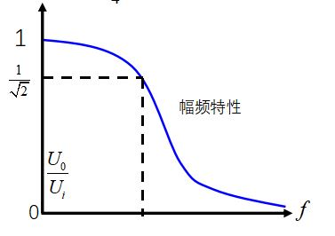

图2-1 截止频率图像

**2、低通滤波器理论值计算**

典型RC低通滤波器如图：

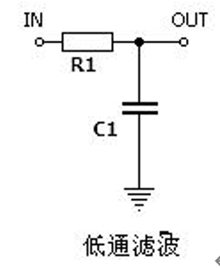

图2-2 典型低通滤波器电路图

它的截止频率计算如下：

对其求模：

截止频率出现在输出信号幅值降低至输入信号的0.707倍处，得到：

进而得到：

**3、低通滤波器设计思路**

根据电路分析基础课程相关知识可知，RC滤波电路截止频率计算公式为：

因此可得，若要使得截止频率为63.6KHz，则：

所以若想要实现上面的等式，可以选择1个25Ω电阻与一个100nF的电容构建电路：

符合题目要求。

**4、方案比较**

（1）有源低通滤波器

有源低通滤波器使用一个或多个有源元件（如晶体管、运算放大器等）来实现滤波的电路。这种滤波器可以放大信号，从而增加了滤波器的灵敏度和选择性能力。有源低通滤波器还可以使用负反馈来提高稳定性和频率响应。相对于无源滤波器，有源滤波器具有更高的增益、更大的带宽、更好的相位响应和更小的失真。因此，有源低通滤波器在放大、增益调节、放大器级联、线性化等应用中得到广泛应用。

但是同时也有一些缺点。首先，它需要更多的元器件，从而增加了成本和复杂度。其次，由于有源元件中的噪声和温度漂移，有源滤波器的性能容易受到影响，需要采取一些措施来减少这种影响。而且在高频率范围内，有源滤波器的增益可能会下降，需要采取补偿措施来提高性能。

（2）无源低通滤波器

无源低通滤波器是由电阻、电容和电感等无源元件组成的电路。它不需要使用放大器等有源元件，因此具有更低的成本和更好的稳定性。此外，由于无源元件没有噪声，所以无源滤波器的噪声水平也会较低。无源低通滤波器通常用于降低噪声、去除高频噪声、降低信号幅度等应用。

但是无源滤波器的带宽和增益较小，所以通常用于需要滤除高频噪声、降低信号幅度等需要，而不是需要增加信号的应用。无源滤波器还需要大量的无源元件，因此通常会占用更多的空间。

1. **Malab仿真结果及分析**

**1、输入信号为频率为40KHz的单音正弦波**

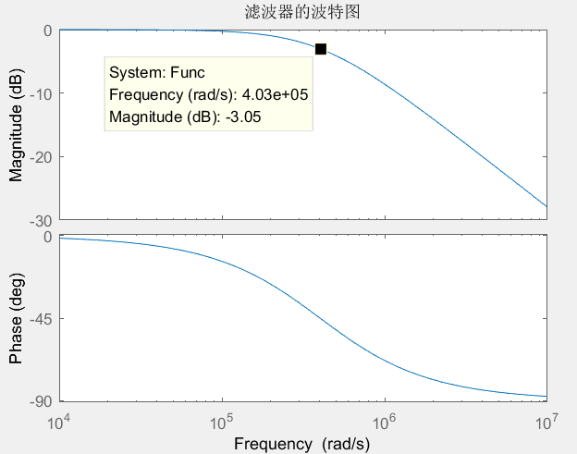

图3-1 滤波器波特图

分析：截止频率的定义为当保持输入信号的幅度不变，改变频率使输出信号降至最大值的0.707倍，用频响特性来表述为-3dB点处即截止频率，如此低通滤波器波特图所示，其截止频率可计算出约为63.4KHz，与理论计算值相同，符合题目要求。

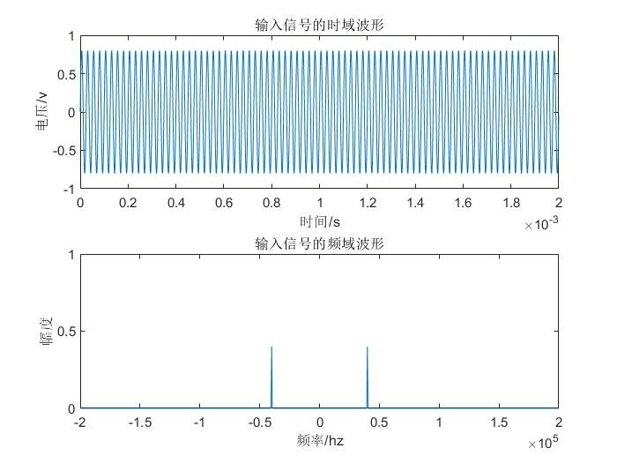

图3-2 输入信号时域、频域波形

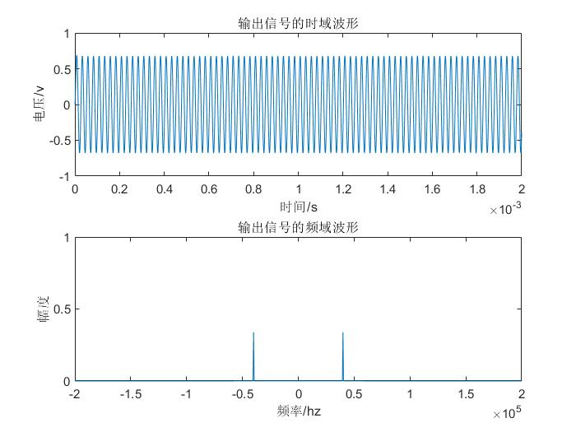

图3-3 输出信号时域、频域波形

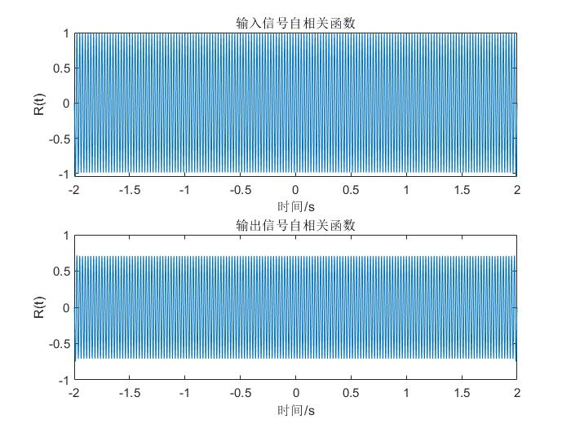

图3-4 输入、输出信号自相关函数

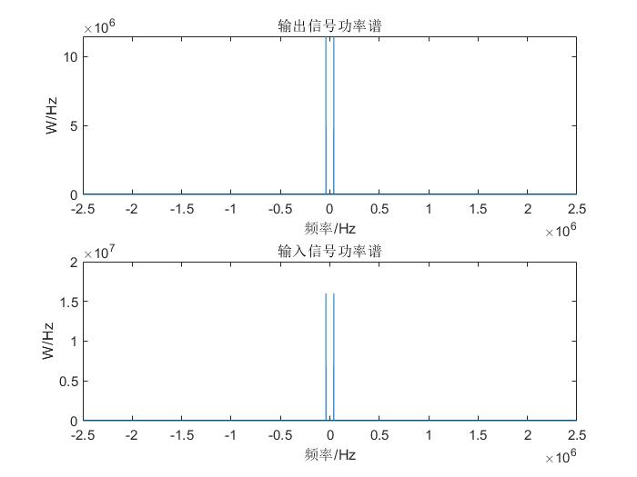

图3-5 输入、输出信号功率谱密度

分析：由图可知，输入时域为正弦信号，频域为冲激信号，由时域频域波形对比可以看出，此时信号在通过滤波器过程中幅值几乎没有任何衰减，从波形上看也完全重合。由于输入信号为频率为40KHz在滤波器的通带范围内，所以此结果符合预期。

**2、输入信号为频率为40KHz、60KHz、200KHz的三音正弦波**

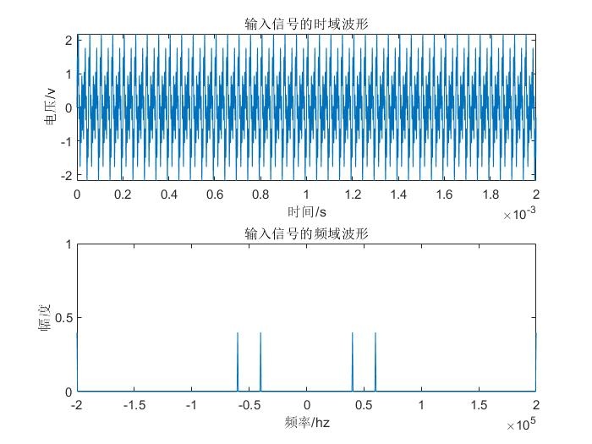

图3-6 输入信号时域、频域波形

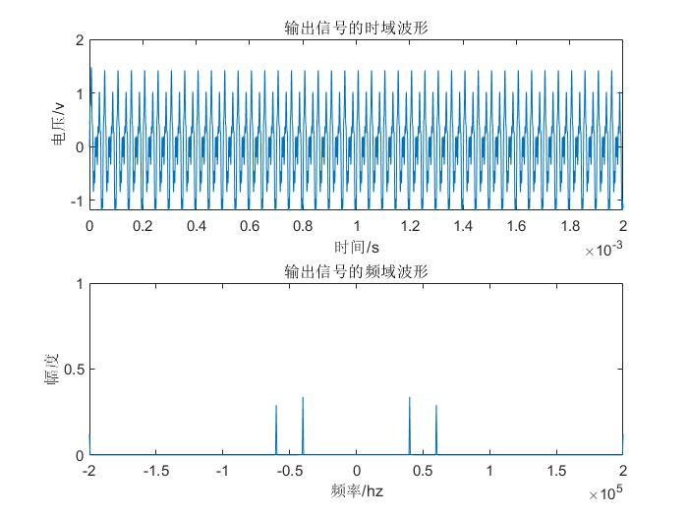

图3-6 输出信号时域、频域波形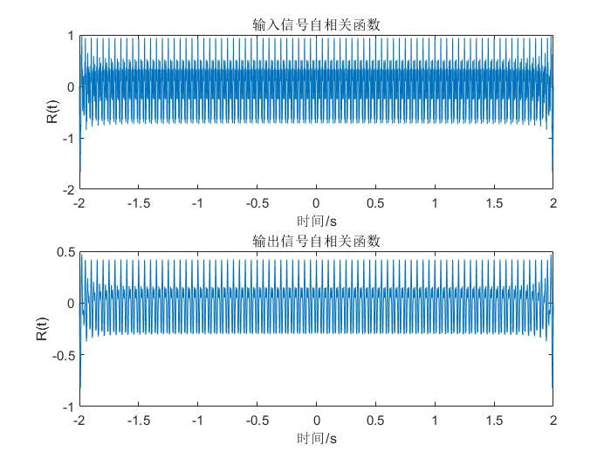

图3-7 输入、输出信号自相关函数

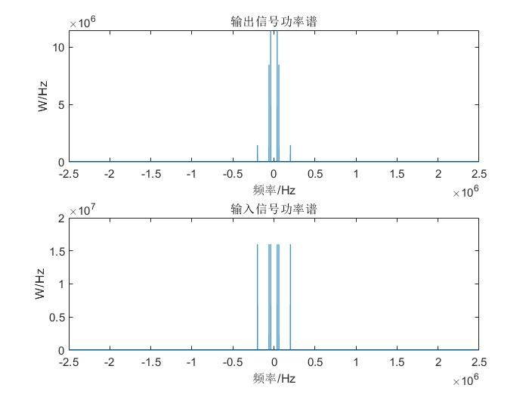

图3-8 输入、输出信号功率谱密度

分析：由图可知，输入时域为三个正弦信号，频域为冲激信号，由时域频域波形对比可以看出，此时40KHz信号几乎无衰减60KHz信号衰减程度较小200KHz信号在通过滤波器过程中幅值衰减程度最大。由于40KHz小于截止频率应无衰减，60KHz在截止频率附近，应有较小衰减，200KHz远大于截止频率，衰减程度应最大，所以此仿真结果符合预期。

**3、输入信号为频率为40KHz的方波**

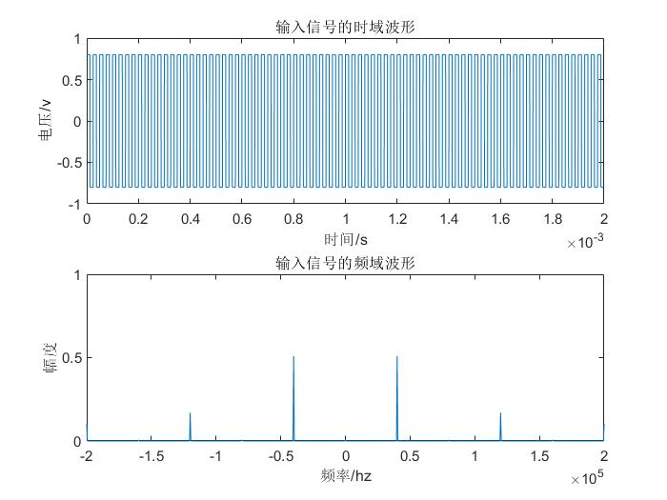

图3-9 输入信号时域、频域波形

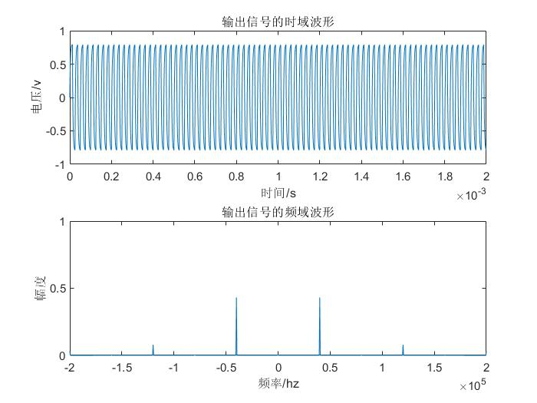

图3-10 输出信号时域、频域波形

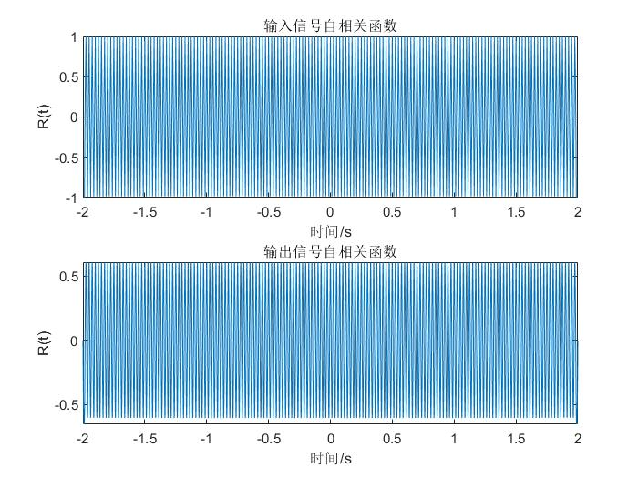

图3-11 输入、输出信号自相关函数

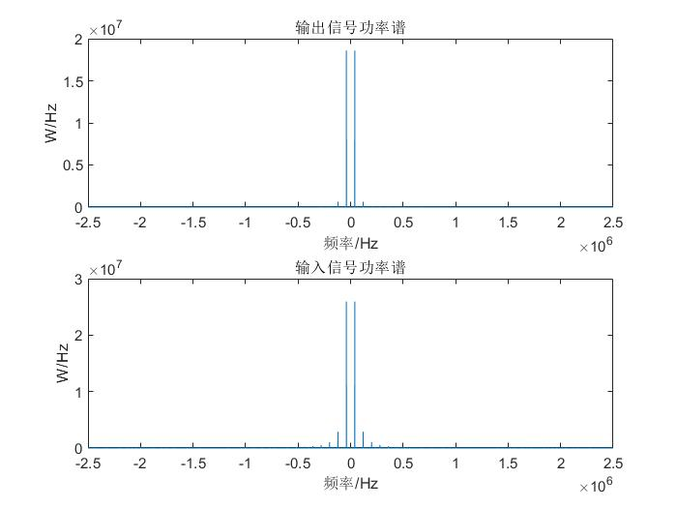

图3-12 输入、输出信号功率谱密度

分析：由于方波展开成幂级数可以化为奇次谐波的叠加，故频域为各个频率的奇次谐波，由时域频域波形对比可以看出，此时信号在通过滤波器过程中，滤波器滤除了方波奇次谐波的高频分量，只剩了低频分量，导致了时域上波形的失真和频域上高频分量的消失，且此时同样存在衰减，衰减程度与通带近似。

1. **Multsim仿真结果及分析**

**1、电路仿真原理图**

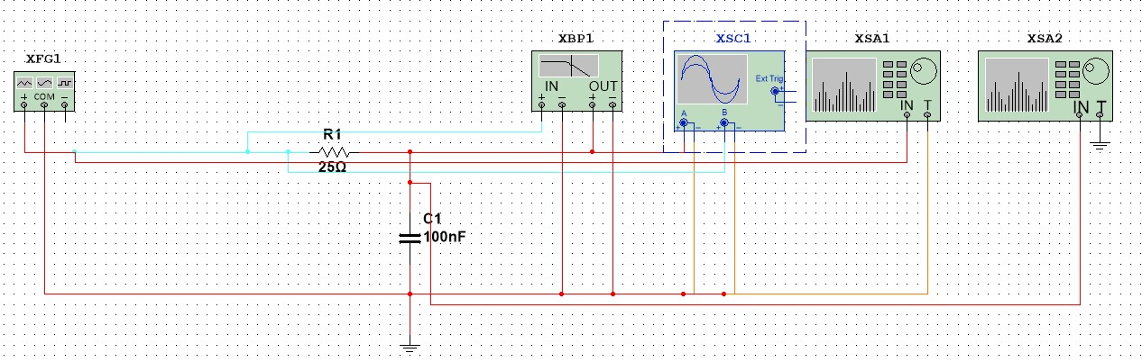

图4-1仿真电路、测量仪器连接图

**2、滤波器参数测量**

**(1) 3dB截止频率**

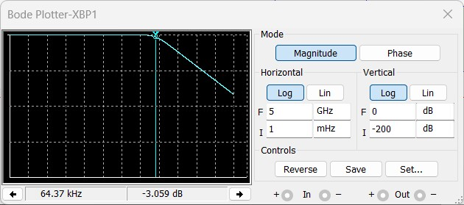

图4-2 3dB截止频率

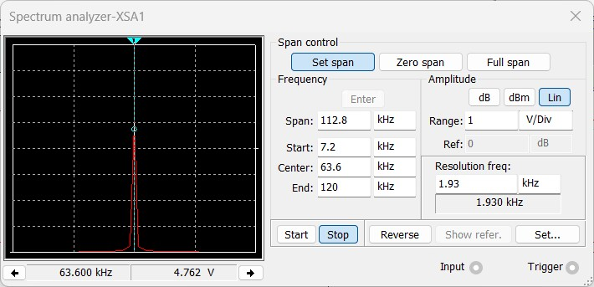

图4-3 输入信号频域

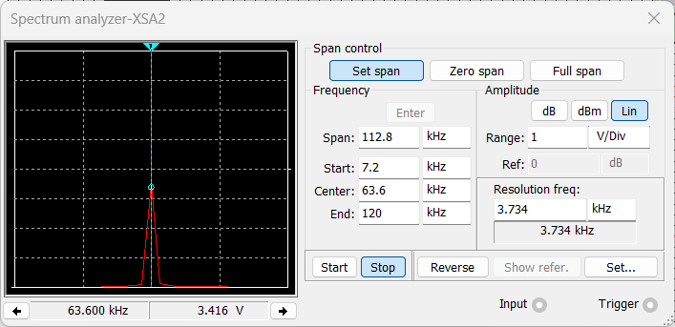

图4-4 输出信号频域

- 数据分析：

3.416 / 4.762 = 0.717 约等于 1/。故该频率为3dB截止频率。

**(2) 传输系数测量**

输入信号为单音信号时，分别在通带、阻带、过渡带内选择2种不同频率通过滤波器前后幅度对比，计算对应的传输系数并与理论值进行比较。

**2.1 通带（20k、30k）**

- 20kHz测量数据：

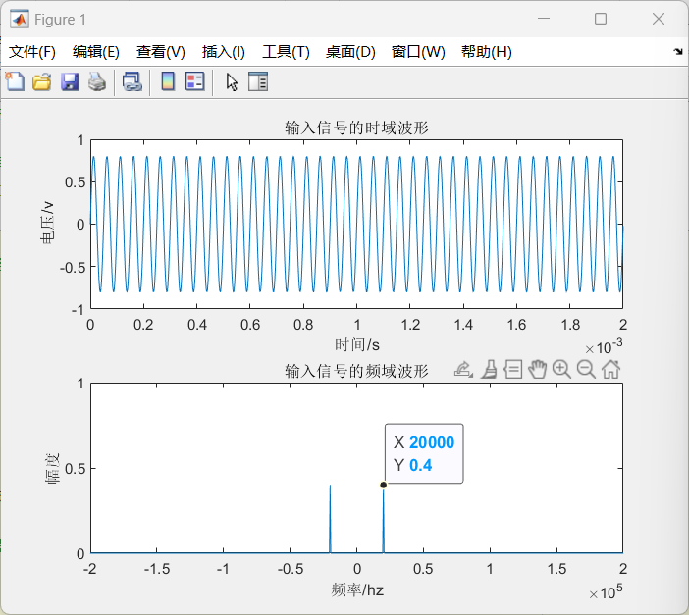

图4-5 20kHz输入信号时域、频谱图

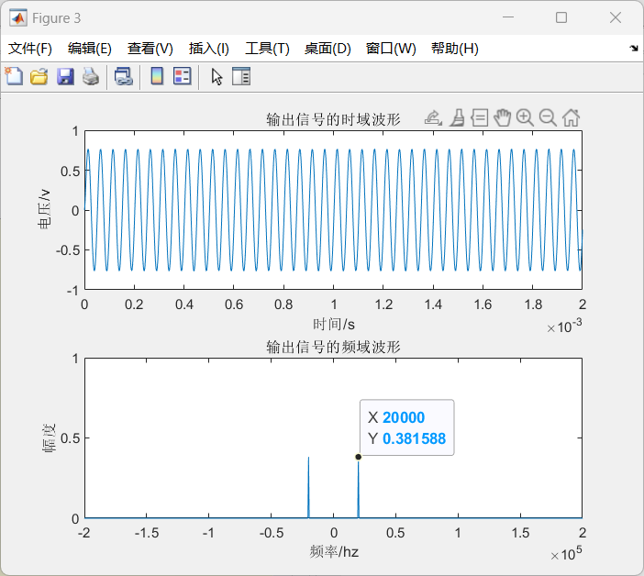

图4-6 20kHz输出信号时域、频谱图

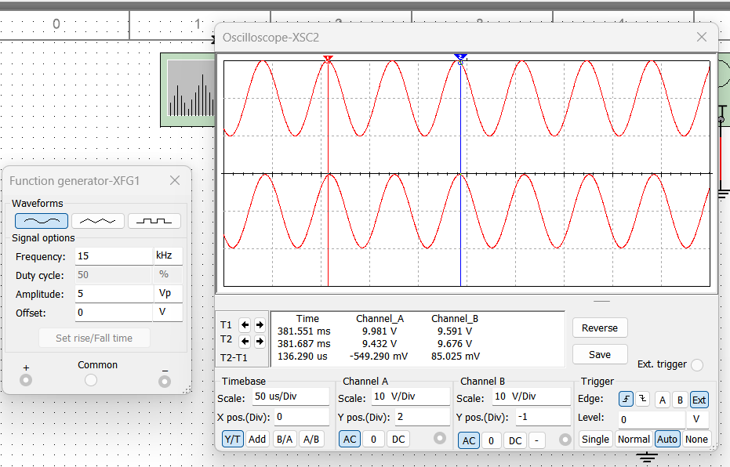

图4-7 20kHz输入输出信号时域波形图

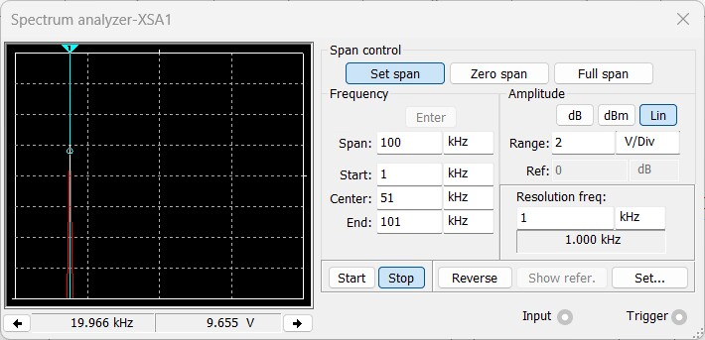  
图4-8 20kHz输入信号频谱图

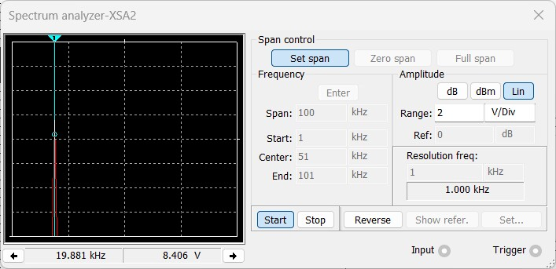

图4-9 20kHz输出信号频谱图

- 20kHz数据分析：

理论值：0.381588 / 0.4 = 0.95397

测试值：9.676 / 9.981 = 0.96944

- 30kHz测量数据：

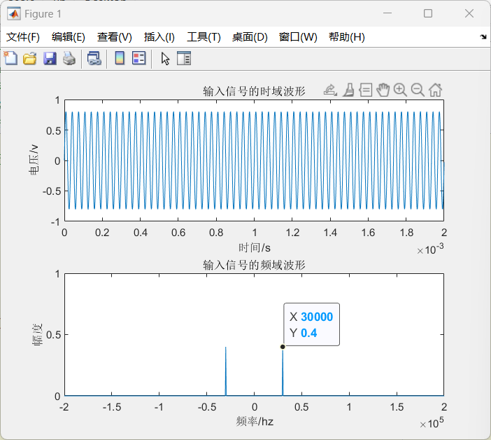

图4-10 30kHz输入信号时域图

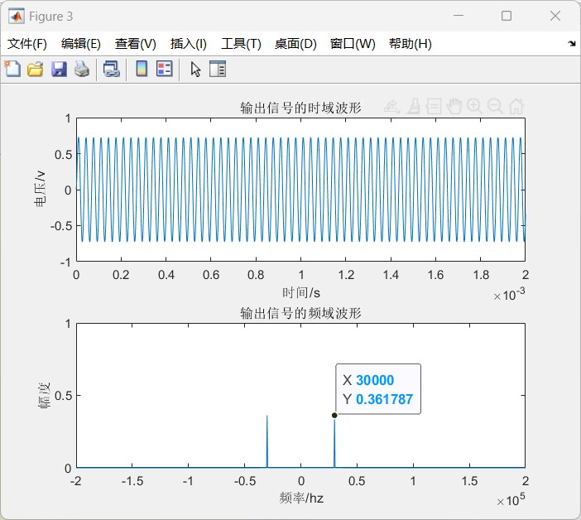

图4-11 30kHz输出信号时域图

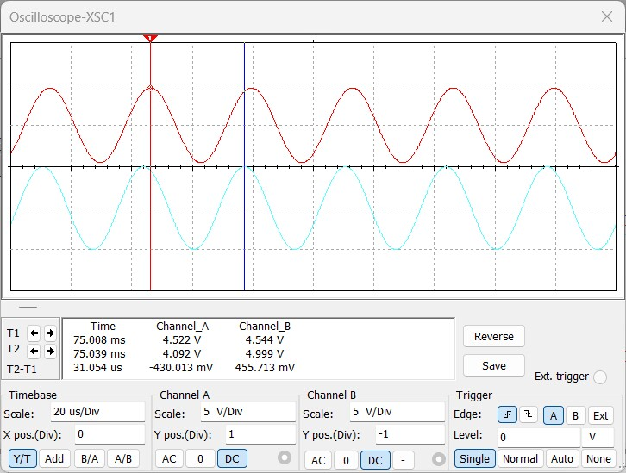

图4-12 30kHz输入输出信号时域图

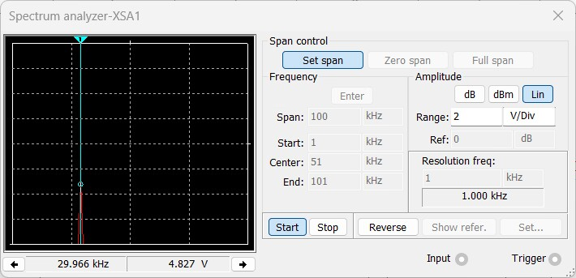

图4-13 30kHz输入信号频谱图

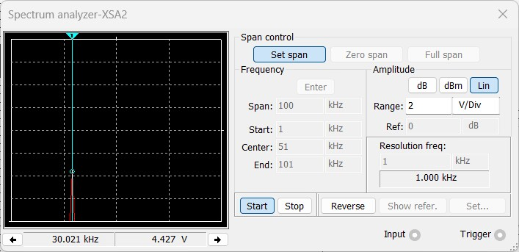

图4-14 30kHz输出信号频谱图

- 30kHz数据分析：

理论值：0.361787 / 0.4 = 0.90446

测量值：4.522 / 4.999 = 0.90458

- 结论：综合通带中选择的两个测试频率的测试结果，发现其测量出的传输系数与理论值接近，在测量误差内，故符合要求。

**2.2过渡带（200k、300k）**

- 200kHz测量数据：

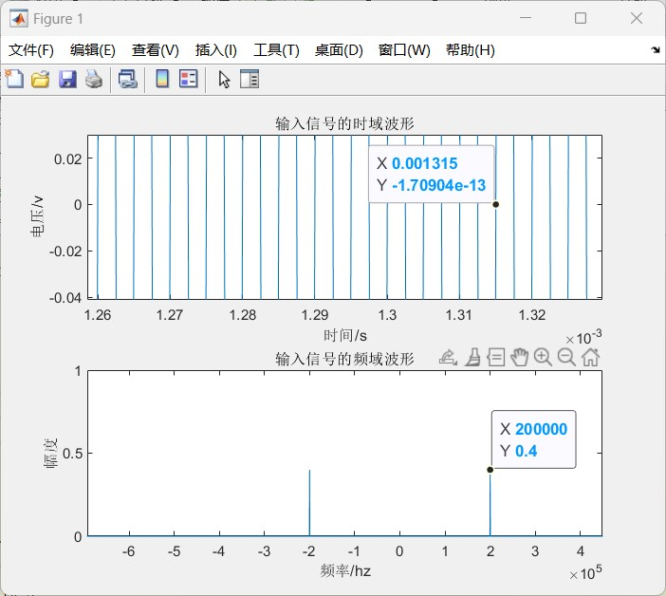

图4-15 200kHz输入信号时域图

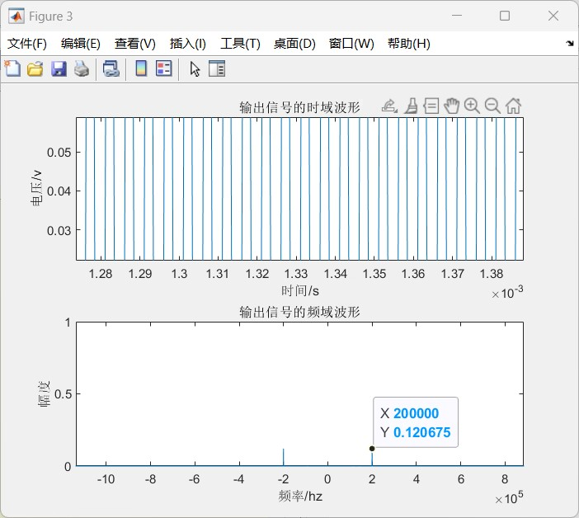

图4-16 200kHz输出信号时域图

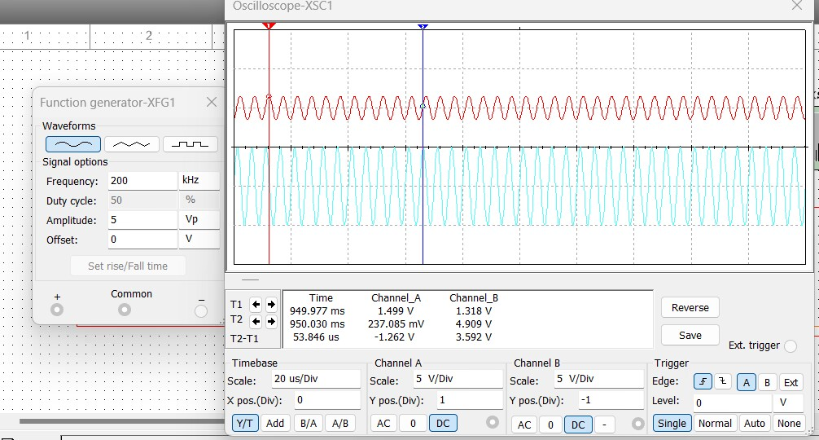

图4-17 200kHz输入输出信号时域图

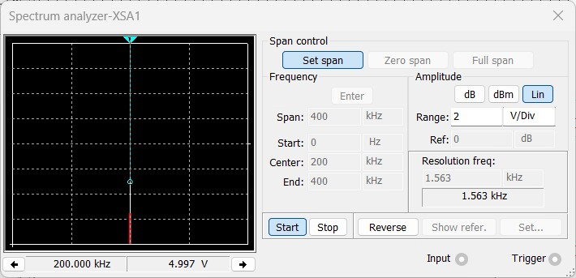

图4-18 200kHz输入信号频谱图

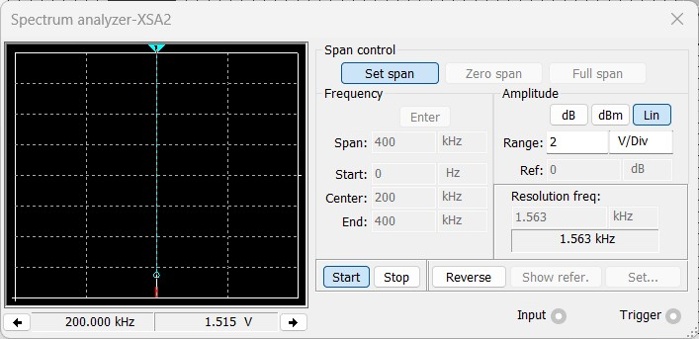

图4-19 200kHz输出信号频谱图

- 200kHz数据分析：

理论值：0.120675 / 0.4 = 0.30168

测量值：1.499 / 4.909 = 0.30535

- 300kHz测量数据：

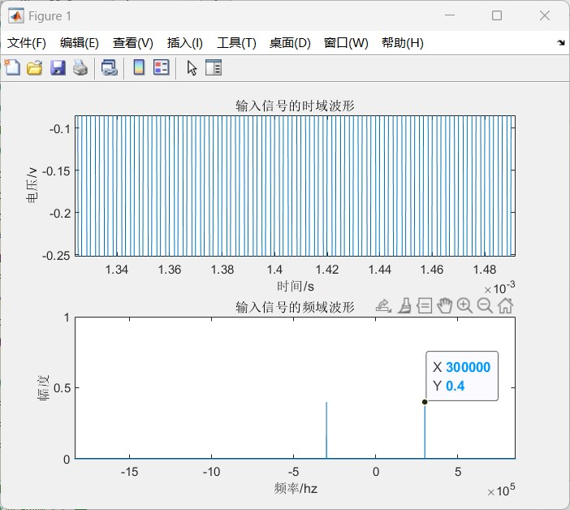

图4-20 300kHz输入信号时域图

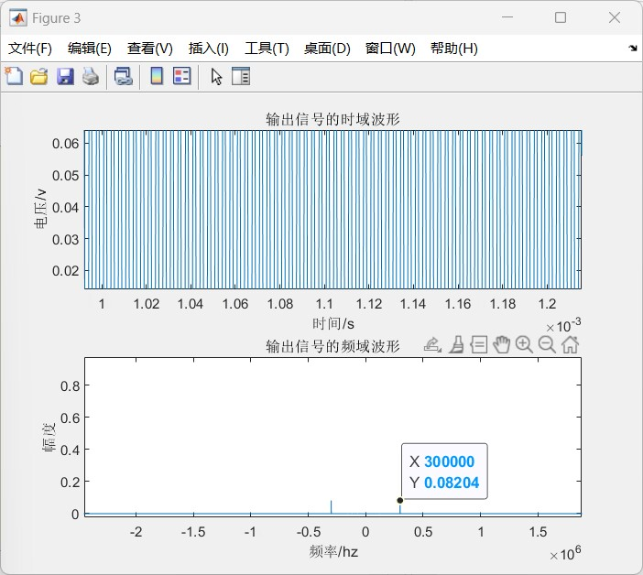

图4-21 300kHz输出信号时域图

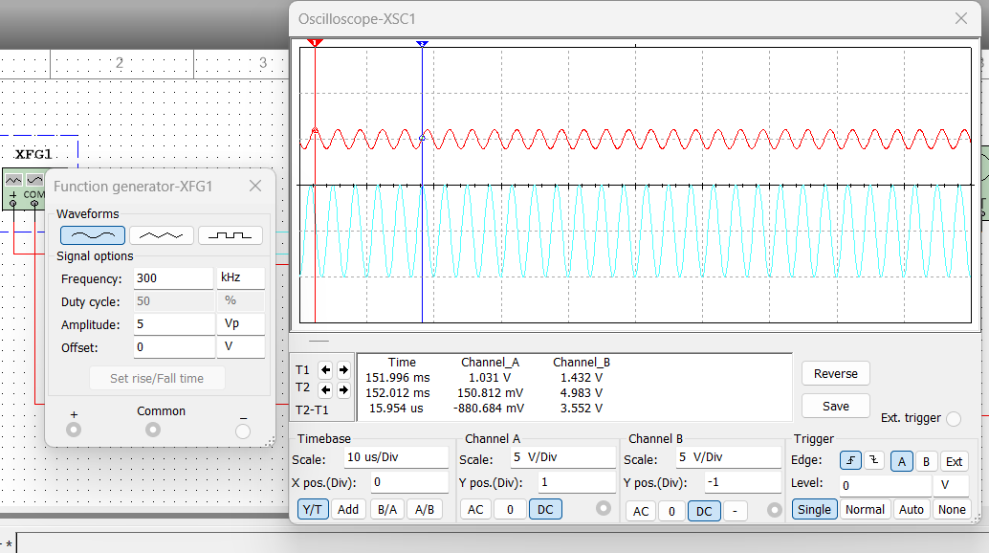

图4-22 300kHz输入输出信号时域图

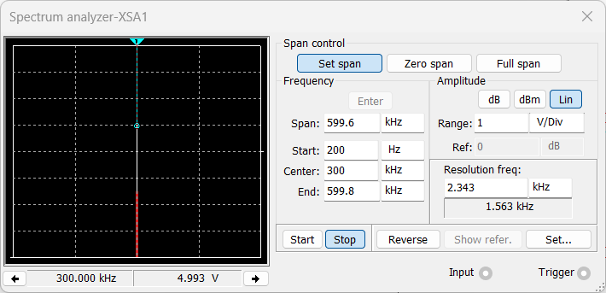

图4-23 300kHz输入信号频谱图

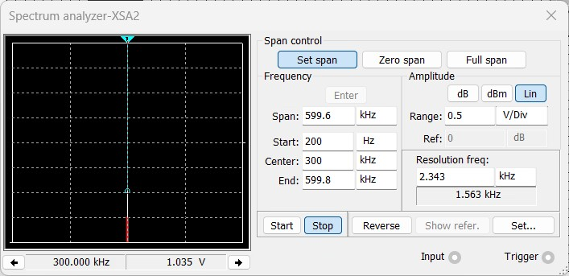

图4-24 300kHz输出信号频谱图

- 数据分析：

理论值：0.08204 / 0.4 = 0.2051

测量值：1.031 / 4.983 = 0.2069

- 结论：综合过渡带中选择的两个测试频率的测试结果，发现其测量出的传输系数与理论值接近，在测量误差内，故符合要求。

**2.3阻带**

- 650kHz测量数据：

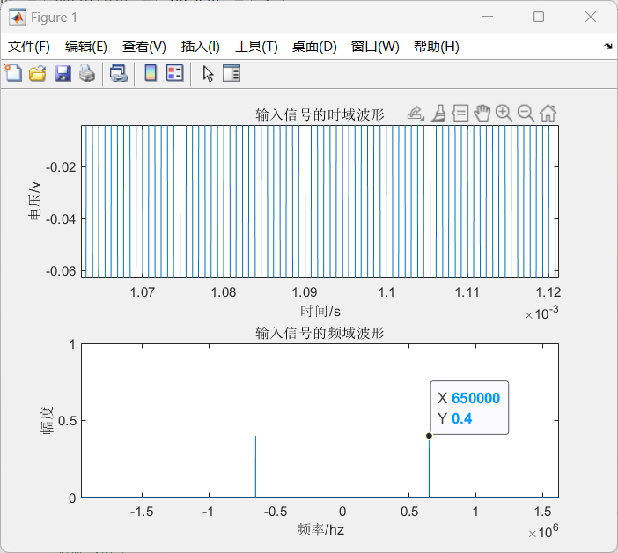

图4-25 650kHz输入信号时域图

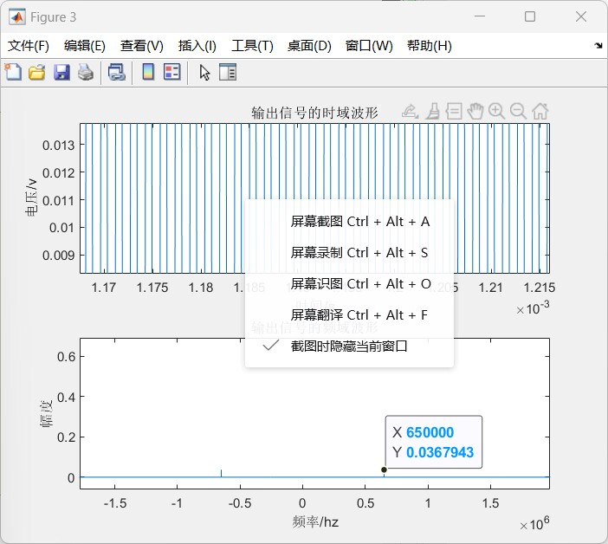

图4-26 650kHz输出信号时域图

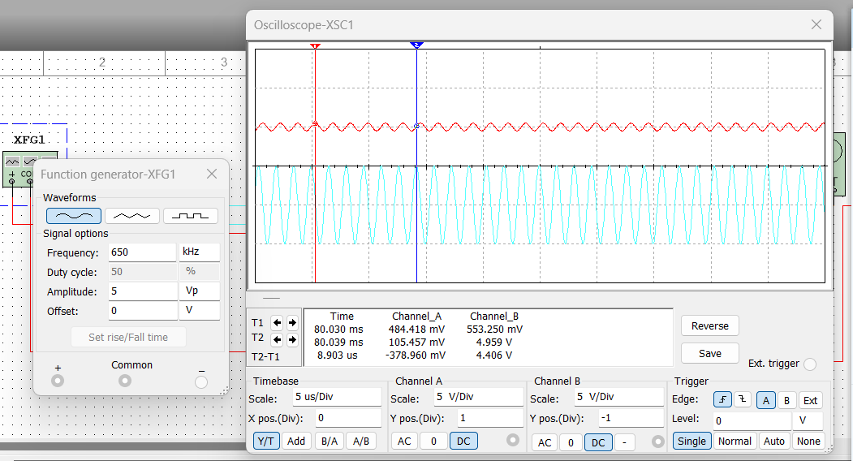

图4-27 650kHz输入输出信号时域图

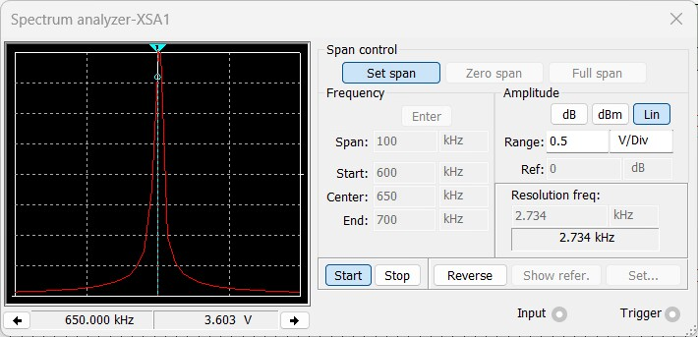

图4-28 650kHz输入信号频谱图

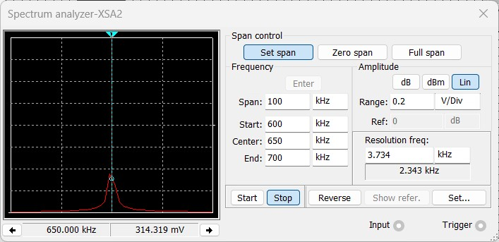

图4-29 650kHz输出信号频谱图

- 数据分析：

理论值：0.0367943 / 0.4 = 0.091985

测量值：0.484418 / 0.4 = 0.097684

- 700kHz测量数据：

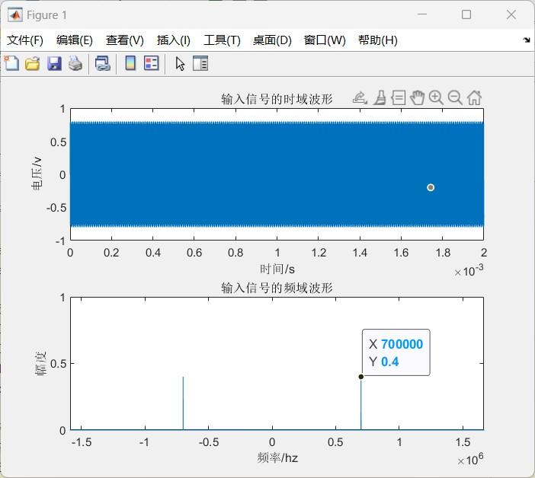

图4-29 700kHz输入信号时域图

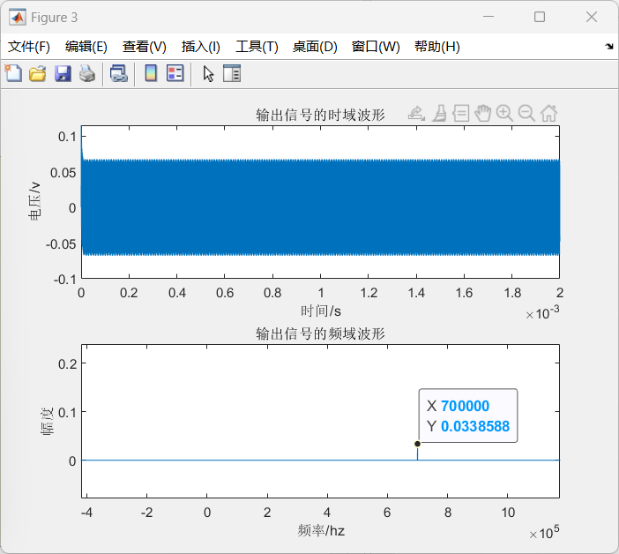

图4-30 700kHz输出信号时域图

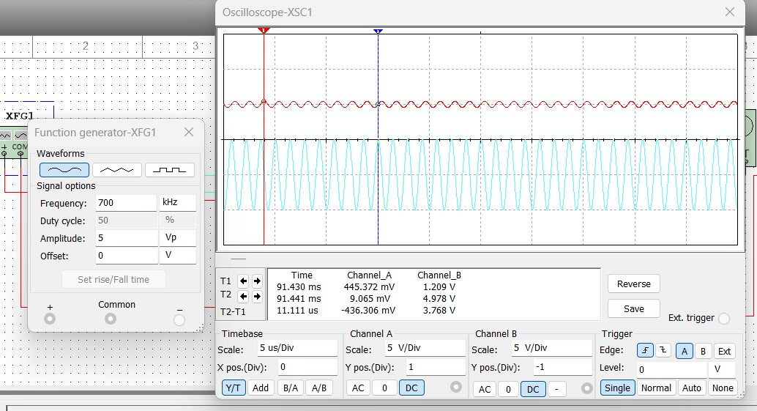

图4-31 700kHz输入输出信号时域图

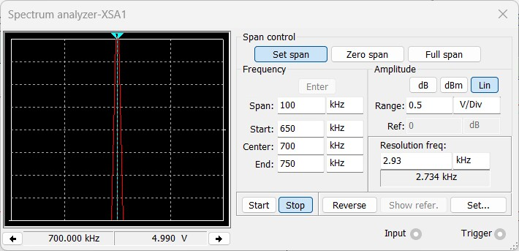

图4-32 700kHz输入信号频谱图

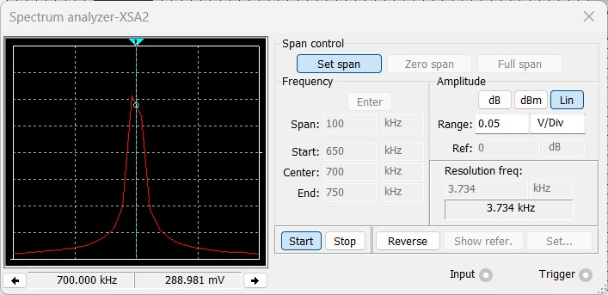

图4-33 700kHz输出信号频谱图

- 数据分析：

理论值：0.0338588 / 0.4 = 0.084647

测量值：0.445372 / 4.978 = 0.08946

- 结论：综合阻带中选择的两个测试频率的测试结果，发现其测量出的传输系数与理论值接近，在测量误差内，故符合要求。

**(3) 方波测试**

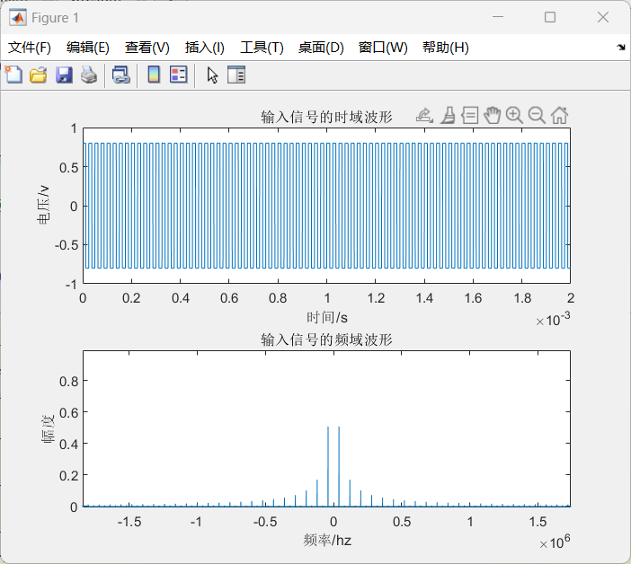

图4-34 40kHz输入方波信号时域图

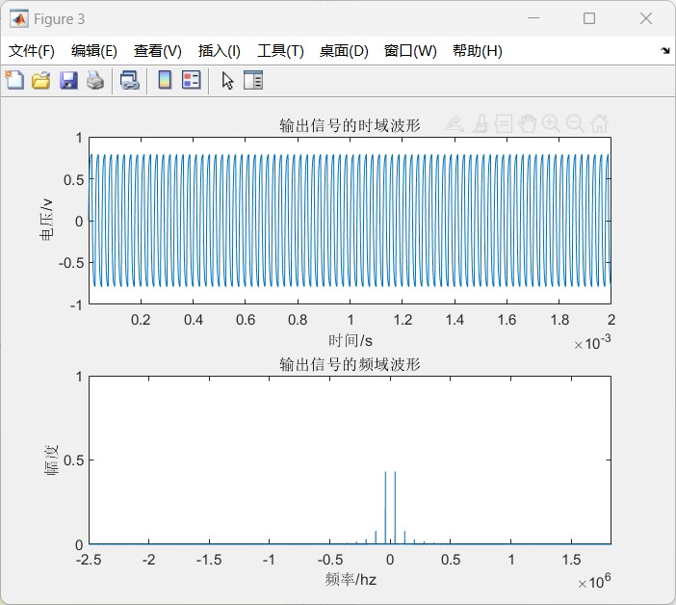

图4-35 40kHz输出方波信号

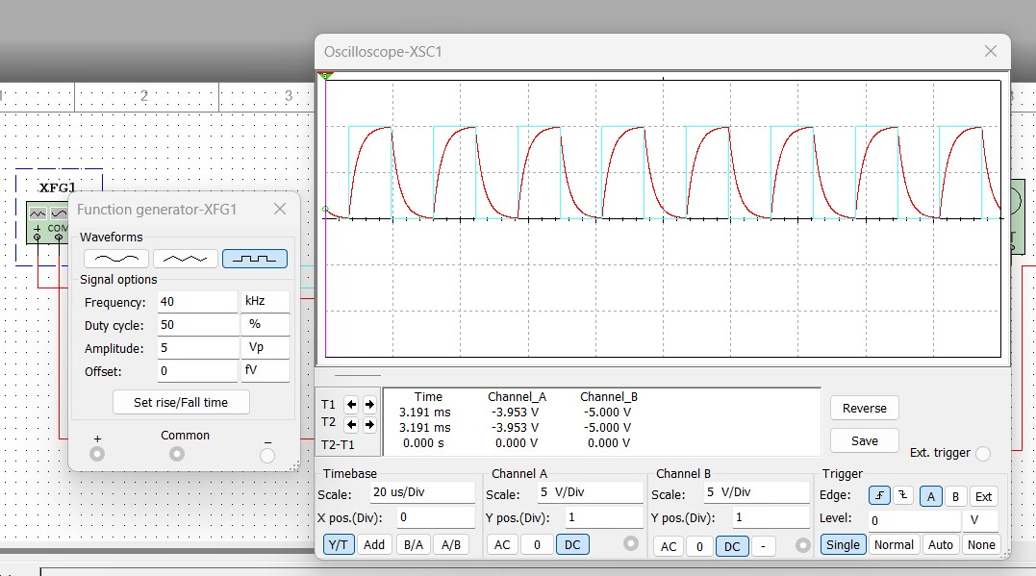

图4-36 40kHz方波输入输出信号时域图

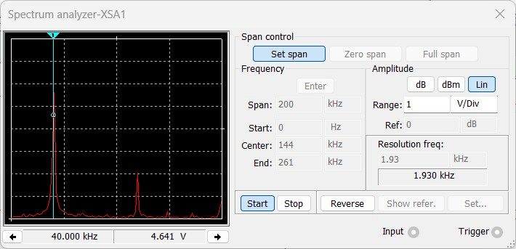

图4-37 40kHz方波输入信号频谱图

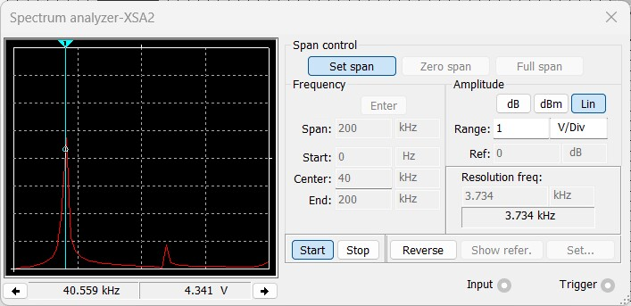

图4-37 40kHz方波输出信号频谱图

分析：由时域波形对比可以看出，信号在通过滤波器过程中由于高频分量的滤除导致了信号产生了失真，输出不再是方波信号，频域上高频分量几乎被滤除，由于实际电路的影响存在噪声的干扰使得存在噪声的高频分量，使得频谱高频分量不为0，且滤波器对于信号幅度衰减依然存在，由输出频谱图可以看出，仍满足对低频分量衰减较弱，高频分量衰减更大。

1. **实验心得体会**

在进行波特图分析时，可以发现所选取3dB衰减点所计算出截止频率为63.4KHz，虽然十分接近63.6KHz，但是在仿真中，所搭建电路的截止频率会因为器件制造误差、实验环境等发生变化而导致实验出现误差，只使用双电阻与单电容形成的低通滤波器不但精度不足，而且在器件存在制造误差、实验环境对元件有影响时难以减小会带来误差的影响。

在完成该实验后，我们对于滤波器的设计和实现有了更深入的了解和认识。通过该实验，我们了解了低通滤波器的基本原理和设计方法，同时掌握了MATLAB和Multisim等仿真软件的使用技巧，深刻体会到理论知识和实际应用的紧密联系。

在实验中，我们首先利用MATLAB进行了滤波器的设计和仿真，通过观察输入输出信号的时域波形、频域波形、自相关函数、功率谱密度等，验证了滤波器的性能，并对滤波器的参数进行了优化。接着，我们使用Multisim实现了该滤波器，通过使用虚拟仪器进行测试，观察了滤波器输入输出信号的时域波形、频域波形以及滤波器的幅频特性，与MATLAB仿真结果进行了对比验证。

在整个实验中，我们不仅加深了对滤波器理论的认识，还学习了如何运用现代化的仿真软件进行滤波器的设计、仿真和实现。通过不断的实践和探索，相信对滤波器的应用和实现会有更加深入的理解和认识。

1. **成员分工**

|  |  |  |
| --- | --- | --- |
| 姓名 | 分工 | 占比 |
|  | 设计电路、Multisim仿真结果分析、报告 | 33.3％ |
|  | 设计电路、Multisim仿真、MATLAB仿真 | 33.3％ |
|  | 设计电路、MATLAB仿真结果分析、报告 | 33.3％ |